附件1：
转专业报名操作步骤

学生登录山东财经大学校园网主页，进入【教务管理】-〉活动报名->网上报名，点击“网上报名”。学生必须认真核实姓名、性别、出生年月及身份证号码，仔细选择填报志愿，并上传电子照片。请在报名页面“上传照片”下方“请填写联系电话”处务必填写手机号码，以备数据有问题时联系本人。具体操作步骤如下：

第1步：使用个人教务管理系统帐号登录
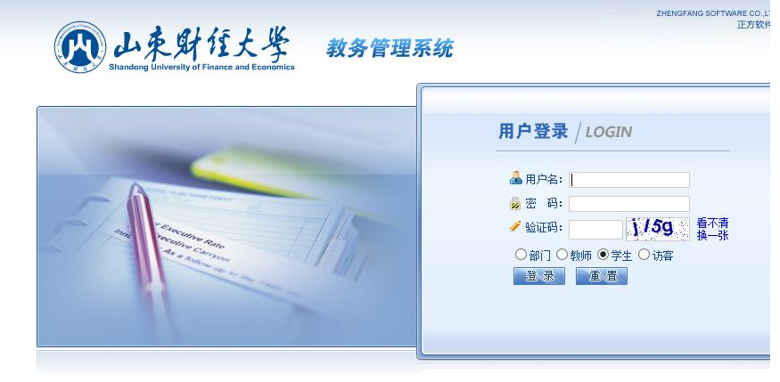

第2步：选择活动报名->网上报名，点击“网上报名”

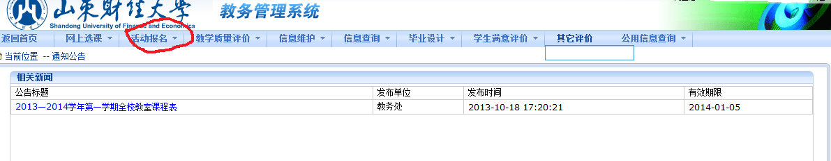

第3步：选择报名志愿和专业
第一志愿、第二志愿、调剂志愿三个类别分别选定。每个类别最多选报一个，不能选报多个。转专业调剂志愿须选择服从或者不服从，不选择默认服从专业调剂。
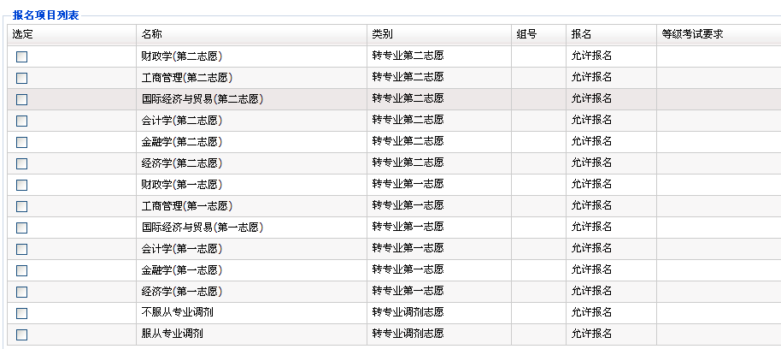

第4步：上传电子照片
照片为考生本人近期正面免冠彩色证件照，jpg格式，文件大小20KB－30KB,像素144*172。
第5步：核对个人报名信息，点击“确定”
后续付款提示忽略不计，页面下方有报名结果请再次核实，报名结束。

